Informe de Actividades Mayo 2025
Fecha | Actividad
Jueves  8 | Se asistió a la Reunión del Consejo Académico de la Universidad Tecnológica de Cancún.  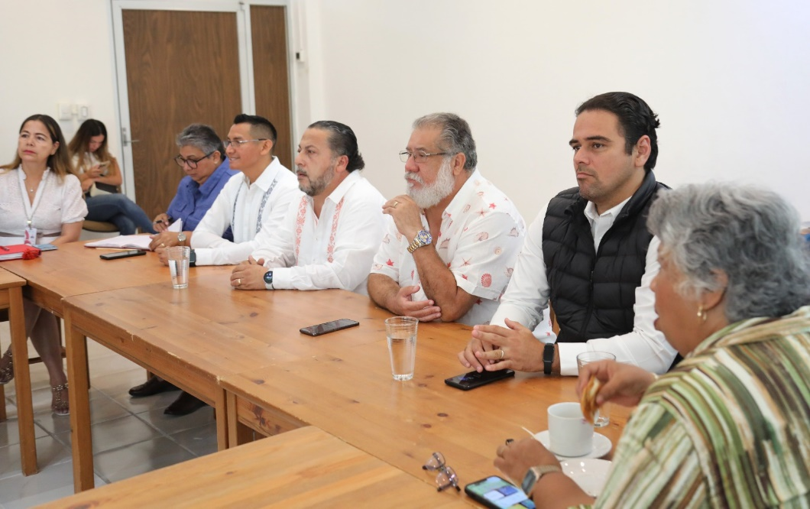  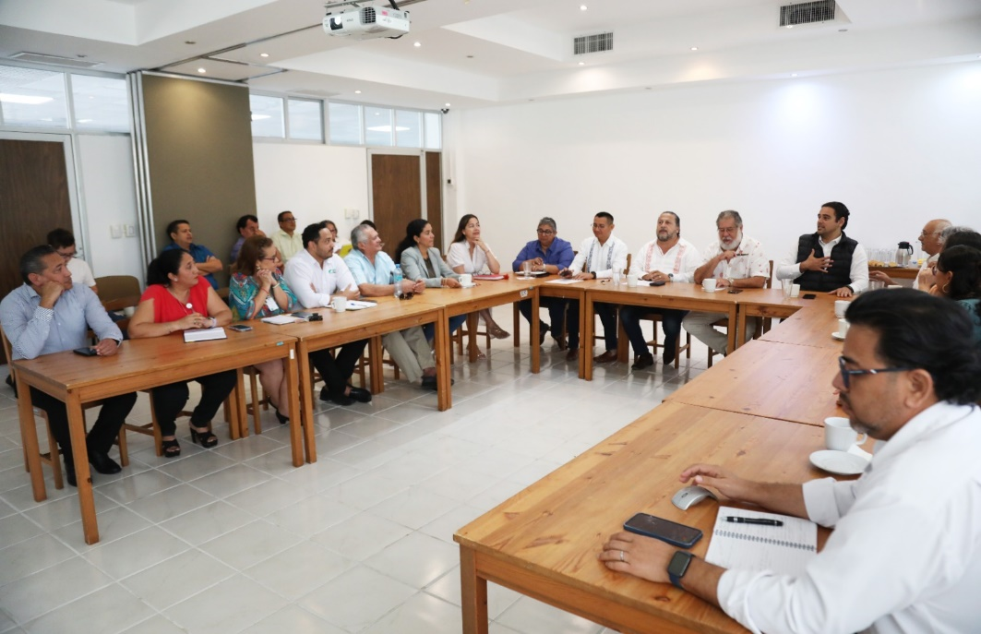

Informe de Actividades Mayo 2025
Fecha | Actividad
Miércoles  14 | 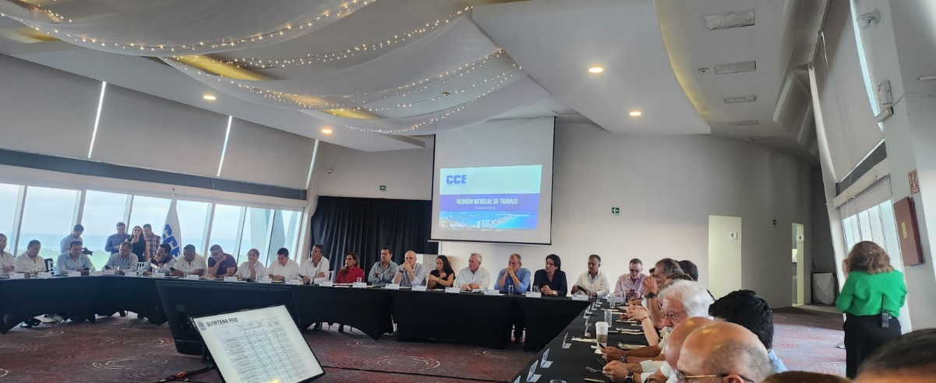  6:00 p.m. Se asistió a la Reunión Mensual de Trabajo del Consejo Coordinador Empresarial del Caribe, se contó con la asistencia de la Gobernadora Mara Lezama.
Lunes  19 | 11:00 a.m. Se participó en la Segunda Sesión Ordinaria 2025 del Honorable Consejo Directivo de la Universidad Tecnológica de Cancún.  10:30 a.m. Se participó en la Segunda Sesión Ordinaria 2025 del “COMITÉ TÉCNICO” del Fideicomiso.  Lugar: Oficinas del CPTQ Cancún  11:00 a.m. Se partició en la Segunda Sesión Ordinaria 2025 del Consejo de Promoción Turística de Quintana Roo,  Lugar: Oficinas del CPTQ Cancún,
Miércoles  28 | 10:00 a.m. Se asistió a la Sesión de instalación de la comisión de agencias de viaje y tour operador de Playa del Carmen, Q. Roo, Administración 2024-2027.  Lugar: Auditorio Leona Vicario

- Se mancado la siguiente carta a la SICT
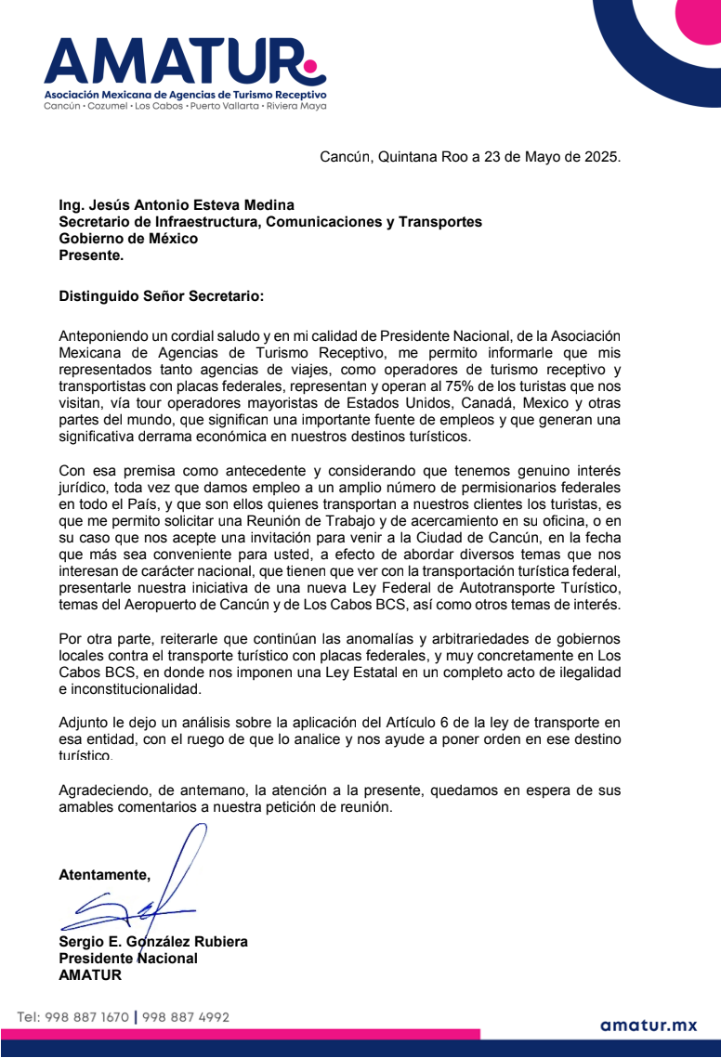

- Se mando la siguiente carta al Centro SICT de Quintana Roo para el tema del balizado
